REVISTA PRESEI

18 octombrie 2013

Pagina | Publicaţie | Titlu
2 | http://www.agerpres.ro/media/index.php/comunicate/item/230803-Comunicat-de-pres-Primrie-sector-6.html?tmpl=component&print=1 | Informaţie de presă Precizări privitoare la acordarea ajutorului de încălzire în sectorul 6
3 | PUTEREA | Normele pentru ajutoarele de încălzire, aprobate. Cererile pot fi depuse până pe 20 noiembrie
3 | PUTEREA | Toamna şahiştilor aduce copiii şi vârstnicii în faţa tablelor cu 64 de pătrate
4 | http://www.b365.ro/toamna-sahistilor-in-sectorul-6_196200.html | ”Toamna şahiştilor” în Sectorul 6
4 | http://www.mondonews.ro/toamna-sahistilor-aduce-copiii-si-varstnicii-in-fata-tablelor-cu-64-de-patrate/ | Toamna sahistilor aduce copiii si varstnicii in fata tablelor cu 64 de patrate
5 | http://stiri.astazi.ro/stire-toamna-sahistilor-aduce-copiii-si-varstnicii-in-fata-tablelor-cu-64-de-patrate-255448968.html | Toamna sahistilor aduce copiii si varstnicii in fata tablelor cu 64 de patrate

http://www.agerpres.ro/media/index.php/comunicate/item/230803-Comunicat-de-pres-Primrie-sector-6.html?tmpl=component&print=1

Informaţie de presă Precizări privitoare la acordarea ajutorului de încălzire în sectorul 6

Direcţia Generală de Asistenţă Socială şi Protecţia Copilului Sector 6 informează cetăţenii care intenţionează să solicite acordarea de ajutoare pentru încălzirea locuinţei pentru sezonul rece 1 noiembrie 2013 - 31 martie 2014, că modificările la normele metodologice, precum şi formularele necesare întocmirii dosarului de acordare a ajutorului de încălzire, au fost avizate şi aprobate, astfel încât persoanele interesate, cu domiciliul legal pe raza Sectorului 6, pot transmite către DGASPC Sector 6, Serviciul Ajutor Social cererile însoţite de toate documentele doveditoare.
Ajutorul pentru încălzirea locuinţei se acordă potrivit O.U.G nr.70/31.08.2011, privind măsurile de protecţie socială în perioada sezonului rece, republicată, în baza cererii - declaraţiei pe proprie răspundere pentru acordarea unor drepturi de asistenţă socială, însoţită de o serie de acte doveditoare. Ajutorul se acordă începând cu data de 01 noiembrie 2013, dacă documentele sunt depuse până la data de 20 a lunii noiembrie.
Formularele necesare completării dosarului de acordare a ajutorului de încălzire vor fi puse la dispoziţia familiilor/persoanelor prin intermediul D.G.A.S.P.C Sector 6, al Regiei Autonome de Distribuţie a Energiei Termice Bucureşti, al asociaţiilor de proprietari/locatari sau pot fi descărcate online de pe pagina web a instituţiei www.asistentasociala6.ro.
Cererea - declaraţia pe propria răspundere privind componenţa familiei şi veniturile acesteia, precum şi actele doveditoare, se pot depune individual sau prin intermediul asociaţiilor de proprietari/locatari la Serviciul Ajutor Social, din cadrul DGASPC Sector 6, cu sediul în Bucureşti, str. Floare Roşie nr.7A, sector 6.
Informaţii suplimentare pot fi obţinute la numărul de telefon 021.410.30.20/ int.323 (Servicul Ajutor Social) sau pe pagina web a instituţiei www.asistentasociala6.ro

PUTEREA

Normele pentru ajutoarele de încălzire, aprobate. Cererile pot fi depuse până pe 20 noiembrie
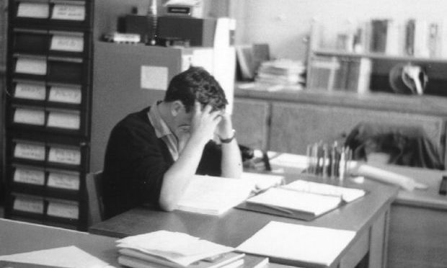
cetăţenii care intenţionează să solicite acordarea de ajutoare pentru încălzirea locuinţei pentru sezonul rece 1 noiembrie 2013 - 31 martie 2014, că modificările la normele metodologice, precum şi formularele necesare întocmirii dosarului de acordare a ajutorului de încălzire, au fost avizate şi aprobate.
Cererile însoţite de documentele doveditoare pot fi trimise de către persoanele cu domiciliul pe raza Sectorului 6 la DGASPC Sector 6, Serviciul Ajutor Social. Ajutorul se acordă începând cu data de 1 noiembrie 2013, dacă documentele sunt depuse până la data de 20 a lunii noiembrie.Formularele necesare completării dosarului de acordare a ajutorului de încălzire vor fi puse la dispoziţia familiilor/persoanelor prin intermediul DGASPC Sector 6, al Regiei Autonome de Distribuţie a Energiei Termice Bucureşti, al asociaţiilor de proprietari/locatari sau pot fi descărcate online de pe pagina web a instituţiei www.asistentasociala6.ro.

PUTEREA

Toamna şahiştilor aduce copiii şi vârstnicii în faţa tablelor cu 64 de pătrate
Sâmbătă, începând cu ora 10.00, Primăria Sectorului 6 organizează în incinta Clubului Seniorilor, din Calea Plevnei nr. 234, competiţia ”Toamna şahiştilor în Sectorul 6”.
Competiţia aduce în faţa tablelor cu 64 de pătrate persoane în vârstă, copii, dar şi persoane cu dizabilităţi, beneficiare ale serviciilor sociale oferite în cadrul comunităţii.

http://www.b365.ro/toamna-sahistilor-in-sectorul-6_196200.html

”Toamna şahiştilor” în Sectorul 6
Sâmbătă, 19 octombrie 2013, începând cu orele 10.00, Primăria Sectorului 6 organizează în incinta Clubului Seniorilor, din Calea Plevnei nr. 234, competiţia ”Toamna şahiştilor în Sectorul 6”.
0
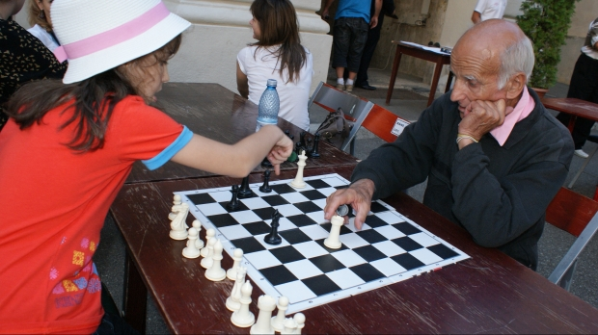
Toamna şahiştilor, în Sectorul 6
Concepută ca o punte de dialog între generaţii, competiţia aduce în faţa tablelor cu 64 de pătrate persoane în vârstă, beneficiare ale serviciilor oferite de Clubul Seniorilor Sector 6, copii înscrişi la cursurile de abilitare din cadrul Centrului de Recreere şi Dezvoltare Personală "Conacul Golescu-Grant", dar şi persoane cu dizabilităţi, beneficiare ale serviciilor sociale oferite în cadrul comunităţii.
Cu un număr de 500 beneficiari lunar, Clubul Seniorilor este un spaţiu de relaxare şi agrement pentru pensionarii din Sectorul 6, destinat stimulării comunicării la orice vârstă şi readucerii persoanelor de vârsta a treia în viaţa socială activă.
La rândul său, Centrul de Recreere şi Dezvoltare Personală „Conacul Golescu Grant" constituie un spaţiu destinat copiilor şi adolescenţilor din Sectorul 6, un loc în care aceştia îşi pot pune în practică abilităţile şi aptitudinile, pasiunile şi talentele artistice, culturale, sportive ori tehnico-ştiinţifice, în cadrul unor şi activităţi şi cursuri oferite în mod gratuit.

http://www.mondonews.ro/toamna-sahistilor-aduce-copiii-si-varstnicii-in-fata-tablelor-cu-64-de-patrate/

TOAMNA SAHISTILOR ADUCE COPIII SI VARSTNICII IN FATA TABLELOR CU 64 DE PATRATE
J

Sambata, 19 octombrie 2013, incepand cu orele 10.00, Primaria Sectorului 6 organizeaza in incinta Clubului Seniorilor, din Calea Plevnei nr. 234, competitia ”Toamna sahistilor in Sectorul 6”.
Conceputa ca o punte de dialog intre generatii, competitia aduce in fata tablelor cu 64 de patrate persoane in varsta, beneficiare ale serviciilor oferite de Clubul Seniorilor Sector 6, copii inscrisi la cursurile de abilitare din cadrul Centrului de Recreere si Dezvoltare Personala “Conacul Golescu-Grant”, dar si persoane cu dizabilitati, beneficiare ale serviciilor sociale oferite in cadrul comunitatii.
Cu un numar de 500 beneficiari lunar, Clubul Seniorilor este un spatiu de relaxare si agrement pentru pensionarii din Sectorul 6, destinat stimularii comunicarii la orice varsta si readucerii persoanelor de varsta a treia in viata sociala activa.
La randul sau, Centrul de Recreere si Dezvoltare Personala „Conacul Golescu Grant” constituie un spatiu destinat copiilor si adolescentilor din Sectorul 6, un loc in care acestia isi pot pune in practica abilitatile si aptitudinile, pasiunile si talentele artistice, culturale, sportive ori tehnico-stiintifice, in cadrul unor si activitati si cursuri oferite in mod gratuit.

http://stiri.astazi.ro/stire-toamna-sahistilor-aduce-copiii-si-varstnicii-in-fata-tablelor-cu-64-de-patrate-255448968.html

Toamna sahistilor aduce copiii si varstnicii in fata tablelor cu 64 de patrate

Sambata, incepand cu ora 10.00, Primaria Sectorului 6 organizeaza in incinta Clubului Seniorilor, din Calea Plevnei nr. 234, competitia "Toamna sahistilor in Sectorul 6". Competitia aduce in fata tablelor cu 64 de patrate persoane in varsta, copii, dar si persoane cu dizabilitati, beneficiare ale serviciilor sociale oferite in cadrul comunitatii.

